Промежуточная аттестация
по учебному предмету Биология. 6 класс.
Оценка знаний учащихся на промежуточной аттестации по биологии.
При проведении промежуточной аттестации используется тестирование.
В работу включены вопросы программного материала по биологии.
Всего в тесте 30 заданий. К каждому заданию предложено несколько вариантов ответов, из которых только один является верным.
Система оценивания результатов. Каждое верно выполненное задание с №1-19,21-27,29,30 оценивается в 1 балл, №20,№28- по 2 балла.
Максимальное количество баллов за работу -32.

Распределение заданий по основным разделам
Раздел курса | Число заданий
1. Растительный организм | 1,2,6,7,8,9,17,21,27,29,30
2. Строение и многообразие покрытосеменных растений | 3,4,5,10,11,13,18,19,20,22-26,30
3. Жизнедеятельность растительного организма | 12,14,15,16,18,28,30
Итого: | 30

Критерии оценивания
«5» - 27-32 баллов
«4» - 20-26 баллов
«3» - 13-19 баллов
«2» - менее 13 баллов

Инструкция по выполнению работы
На выполнение работы по биологии отводится 45 минут.
Работа включает в себя 30 заданий.
Правильное выполнение каждого из заданий с №1-19,21-27,29,30 оценивается в 1 балл, №20,№28- по 2 балла.
Максимальный балл за выполнение работы равен 32 баллам.
Ответы на задания обвести в кружок. В случае записи неверного ответа зачеркните его и обведите новый.
При выполнении работы не разрешается пользоваться учебником, рабочими тетрадями и другим справочным материалом. При необходимости можно пользоваться черновиком. Записи в черновике проверяться и оцениваться не будут.
Советуем выполнять задания в том порядке, в котором они даны. В целях экономии времени пропускайте задание, которое не удаётся выполнить сразу, и переходите к следующему. Если после выполнения всей работы у Вас останется время, то Вы сможете вернуться к пропущенным заданиям.
Желаем успеха!
Примерный вариант работы:
1.Биология – наука, изучающая:
живую и неживую природу
живую природу
сезонные изменения в живой природе
жизнь растений
2.Строение растений изучает наука:
экология
фенология
ботаника
биология
3.Побегом называют:
часть стебля
почки и листья
стебель с листьями и почками
цветок
4.Плод образуется из:
тычинки
пестика
завязи пестика
рыльца пестика
5.Семя имеет:
только запас питательных веществ
зародыш с запасом питательных веществ
только зародыш
зародышевый корешок, стебелек и почечку с листочком
6.Клеточное строение имеют:
все растения
некоторые растения
только листья элодеи
только плоды рябины
7.Ядро в клетке:
обеспечивает передвижение веществ
придает клетке форму
участвует в делении клетки
выполняет защитную функцию
8.Хлоропласты – это пластиды:
бесцветные
зеленые
желтые
оранжевые
9.Вакуоли хорошо заметны в клетках:
старых
молодых
спелого арбуза
недозрелого плода томата
10.Корневая система представлена:
боковыми корнями
боковыми корнями или главным корнем
главным корнем
всеми корнями растения
11.Через корни растение получает из почвы:
только воду
только минеральные вещества
минеральные вещества и воду
органические вещества
12.Почва – это:
верхний плодородный слой земли
горная порода
перегной
нерастворимые минеральные вещества
13.Корневой чехлик:
обеспечивает передвижение веществ по растению
выполняет защитную роль
придает корню прочность и упругость
участвует в делении клеток
14.Фотосинтез происходит:
на свету
только в темноте
только осенью
только летом
15.Оплодотворение – это:
попадание пыльцы на рыльце пестика
перенос пыльцы насекомыми
перенос пыльцы с помощью ветра
слияние мужской и женской гамет, в результате которого образуется зародыш
16.В половом размножении растений принимают участие:
гаметы
споры
клетки корня
корень
17.Покрытосеменным растениям систематики дали второе название:
многоклеточные
цветковые
водные
наземные
18.Используя приведённую ниже таблицу, ответьте на вопросы.
Состав семян растений

Растения | Содержание веществ, в %
Растения | Вода | Белки, жиры, углеводы | Минеральные соли
Пшеница | 13,4 | 84,7 | 1,9
Подсолнечник | 6,7 | 89,8 | 3,5
Горох | 14,0 | 83,6 | 2,4
Лён | 8,0 | 87,4 | 4,6
1.В семенах какого растения содержится больше всего минеральных солей?
Ответ:
2.В семенах какого растения содержится больше всего белков, жиров и углеводов?
Ответ:
19. Из картофеля получают крахмал, который растение запасает в:
стебле
плодах
листьях
клубнях
20. Рассмотрите изображение цветка и выполните задания. Покажите стрелками и подпишите на рисунке чашелистик, пыльник, завязь.
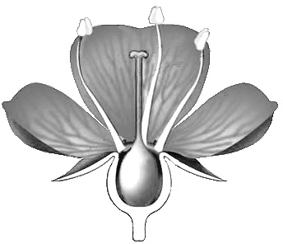
21.В образовательной ткани…
накапливаются питательные вещества;
постоянно делятся клетки;
клетки с очень прочными оболочками.
22. Цветок- это:
вегетативный орган
генеративный орган
главная ось побега
орган размножения
23. Корень состоит из…
семязачатков
черешка
пазухи
зона роста
24. Плод состоит из…
устьице
кожицы, жилки
околоплодника и семян
семян и зародыша
25. Плод ягода у:
сливы
вишни
яблони
картофеля
26. Генеративные органы растения:
цветок
стебель
корень
плод
27. Эндосперм - это:
зародыш семени
запасающая ткань семени
покров семени
семядоля
28. На представленной ниже схеме ученик зафиксировал один из процессов жизнедеятельности растений. Рассмотрите схему и ответьте на вопросы.
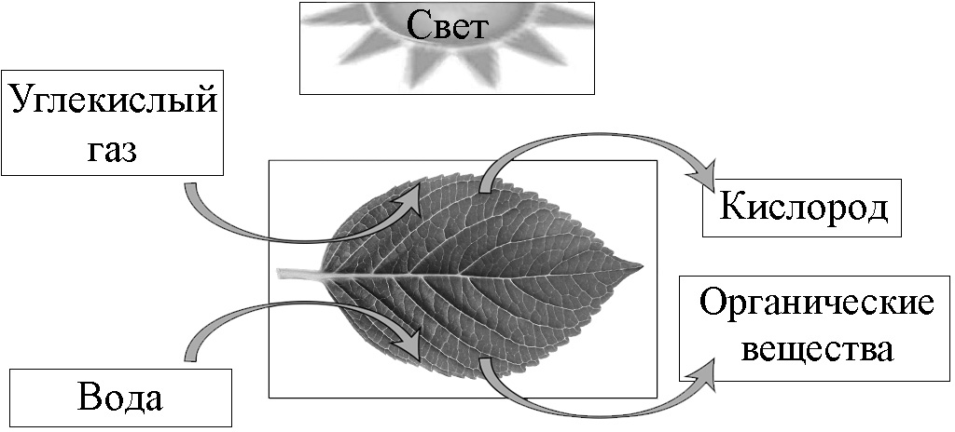
1.Как называют данный процесс?
Ответ: _________________________________
2.Какой клеточный пигмент обеспечивает данный процесс?
Ответ: _________________________________

29.К органическим веществам относят:
Белки
Воду
Углеводы
Йод
30. В семенах растений содержится больше всего:
Минеральных солей
Воды
Жиров
Белков

